点亮小灯泡
教学目标：
- 通过将小灯泡点亮的探究活动，学会正确连接简单电路，并画出电路示意图。
- 尝试在电路中接入不同的用电器，体验科学探究的乐趣。
- 用常见物品制作一个简易开关，理解开关对电路的断开和闭合所起到的控制作用。
重难点：
重点：自主探究，学会让小灯泡亮起来的正确连接方法。
难点：能够用语言归纳描述闭合电路的特征，能画出简单的电路示意图。

- 导入(2min)
谈话：前两天，老师收到一份特别的礼物-发光贺卡。
提问: 这个贺卡是如何发光的，用到了哪些材料呢？
解决1：LED灯、导线、纽扣电池 （板贴）
为了搞清楚贺卡发光的原理，老师找到了实验室对应的材料。
小灯泡、导线和电池，科学上称之为电路元件。
解决2：灯、电线、电池
科学上我们把电池、小灯泡、导线称之为电路元件。
提问：如果给你这三种元件，你能让小灯泡亮起来吗？ （揭示题目）
拿出材料盒，想办法让小灯泡亮起来。2min尝试现在开始。
交流：成功点亮小灯泡的小组请举手。
提问：同学们尝试了很多办法，都没有成功。（投影图片）
（为什么只有这样连接，小灯泡才会发光）
为了弄清楚这个问题（别灰心），我们可以先观察电路元件，了解其结构与作用再尝试。

- 了解电路元件并点亮小灯泡（25min）
1. 小组实验，观察电路元件。
任务：边看边思，这三种元件由哪几部分组成？以及它的作用是什么？
2.小组合作并交流（2min）。
（一）、电池 （作用和外形特点）
作用：提供电
特点：凸起部分为铜帽正极，用+来表示，底部为锌壳是负极，用-来表示。
（补充：电池是一种便携式电源，内部有很多化学物质，把化学能转化为电能。电流从正极出发经过用电器流回到负极）课外知识丰富
1.5V 补充：（人体能够承受的最大安全电压36v,家庭电路220v超过了人体的承受范围，所以不可以用插座中的电来做实验）
（二）、小灯泡 （结构与作用）
玻璃灯泡-保护 灯丝：发光 金属架：支撑灯丝 小圆点：
金属螺纹：保护和固定金属架，导电
我们看到的是小灯泡的外部结构，为了让大家看清灯泡的内部构造，老师带来了灯泡的刨面图。你发现了什么？
生:灯丝两端的金属支架一个连接到底下的金属小圆点上，另一个连接到侧面的金属螺纹。 （观察仔细，表述清晰）
讲解：一端在底部，称为底部连接点；另一端在灯泡的金属壳上，称为侧连接点
想要灯泡亮起来，必须有电通过灯丝，那电是如何流入的呢？
那么连接点的作用就是让电流流入经过灯丝然后再流出。（你的回答真棒）
（三）、导线
作用：连接灯泡和电池
特点：外面包裹着橡胶，防止触电，里面是金属丝
特别提醒：不要将导线两端直接连接在电池上，这样会导致电池发烫，损坏电池。如果是高电压的电池甚至会爆炸。
- 经过刚才的观察，你已经对电路元件有了一定的了解。现在，你有办法让小灯泡亮起来吗？
- 小组实验（8min） 但这次有两点要求：
- 边实验边记录。把能够点亮灯泡的连接方法画在实验记录单上，小灯泡可以直接撕下来贴到对应位置，铅笔画线表示导线。
- 方法有很多种，看哪个小组的方法多。
6.交流结果
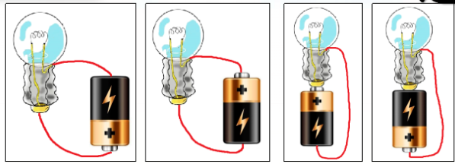
- 为什么这几种连接方法可以点亮小灯泡，它们有什么共同点呢？
小组讨论
交流 连接点 电的流动路径 循环、闭合
总结：两个连接点要分别直接或者间接的连接到电池正负极、连接完成后形成一个闭合、循环。
这样的连接方式我们称为闭合通路。
- 那为什么这几种连接方式小灯泡不亮呢？ 总：没有形成闭合通路
小结：根据我们刚才的分析：能使小灯泡亮起来的电路必须是一个闭合通路。
6.谈话：刚才很多小组用多种方式成功点亮小灯泡，但是你的手一松，小灯泡就？这样太不方便了。
老师带来了两个装置电池座和灯泡座，可以帮你解放双手。
如何使用呢？一起来看一下（视频）
你学会了吗？接下来，快速组装。
小组合作：加入电池座、灯泡座连接电路，点亮小灯泡。
交流：成功解放双手的小组请举手。
大家基本是这样连接的，那此时的是一个什么样的电路呢？ 闭合通路
总：不论你加不加电池座，都要形成一个闭合通路，小灯泡才能发光。

三、 加入开关，发现灯泡的亮与灭(5min)
- 谈话：现在大家桌上的小灯泡一直是亮着的，但是老师的贺卡这样子打开才会亮，合上去就灭了，如何方便控制小灯泡呢？ 加一个开关 小脑瓜转的真快
- 今天没有现成的开关，但提供了三种材料小木块、回形针、图钉，你能自制开关吗?
3.小组实验，自制开关，然后加入到你们的电路中。
4.展示交流： 看来你有工程师的潜质
当我们把曲别针闭合时，小灯泡亮了。而断开时，小灯泡不亮了。
提问：为什么闭合回形针，小灯泡就亮了呢？形成了一个什么样的电路呢？
小结：小小的开关能轻松的控制电路的通和断。
- 改进贺卡，更换其他用电器（5min）
谈话：现在你知道贺卡发光的秘密的了吗？
通过这节课的学习，除了让贺卡发光之外,还可以做什么类型的贺卡?
生:可以制作音乐贺卡、小风扇贺卡……（你的奇思妙想真多，想象丰富）
小组实验,把小灯泡和灯泡座更换为其他用电器。
- 总结
今天我们了解到了贺卡发光的秘密，就是一个简单的闭合通路，其实它的应用在日常生活中特别广泛，你知道哪些呢？ （举例很准确，是生活的有心人，会学以致用）
希望大家可以利用今天所学解释生活中的一些现象和原理，或者自己设计一款玩具。但是，提醒，注意用电安全，不可用家庭电路做测试！

“点亮小灯泡”记录单
现象 | 连接方式
亮 | 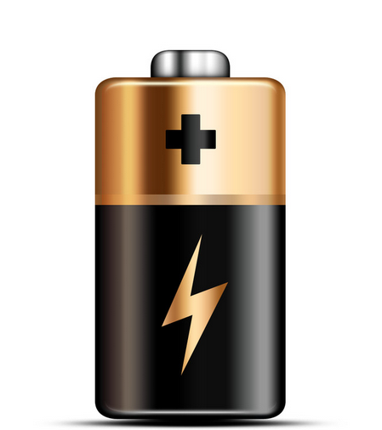
不
亮

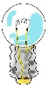
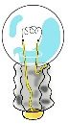

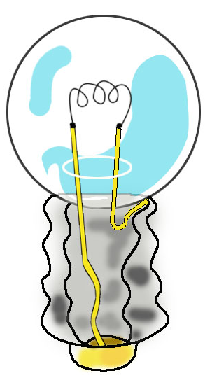

板贴
题目 点亮小灯泡 亮和不亮
大灯泡刨面图 灯丝 金属架 底部连接点 侧边连接点
电池
实验记录单8*8 小灯泡8*8*8
中号电池和灯泡10个

